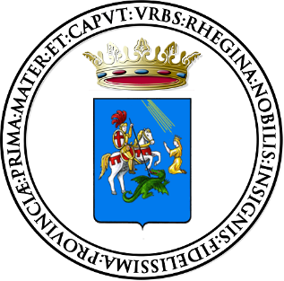
COMMISSIONE PERMANENTE - “POLITICHE GIOVANILI”
COMUNE DI REGGIO CALABRIA (RC)
Il 28 ottobre 2016 si è ufficialmente istituita e insediata la Commissione Permanente - Politiche Giovanili del Comune di Reggio Calabria. L’istituzione della Commissione Politiche Giovanili rappresenta un fatto storico per la città di Reggio Calabria che per la prima volta si dota di tale commissione, un evento che riveste particolare significato per la città e l’intero mondo giovanile reggino. Per la prima volta i giovani vengono coinvolti direttamente, attraverso un organismo permanente ed istituzionale, nell’amministrazione della cosa pubblica. Questo aspetto rappresenta un segnale importante che marca la scelta dell’amministrazione comunale di aprirsi sempre più alla società attraverso forme di partecipazione che in modo diretto creino e rafforzino il rapporto tra amministrazione e cittadino.
Interessare il mondo giovanile nella ricerca di questo rapporto è segnale di sensibilità e lungimiranza verso una componente della società che, specie negli ultimi anni e nella nostra città, vive condizioni precarie e di allarmante emergenza.
Anche per questo motivo chiediamo ai giovani reggini di vivere questo spazio, informandosi sulle novità e interagendo con la commissione attraverso la casella interattiva al fine di avanzare domande o inviare proposte.
La commissione risulta così composta:

Presidente - Malara Marcantonino

Componenti
Caridi Antonino
Callea Luca
Cardia Mario
Cilio Valeria
Cuzzocrea Francesco
Iacopino Luigi
Laboccetta Domenico
Latella Giuseppe
Libri Simone (Vicepresidente)
Marino Lavinia
Marra Domenico
Misitano Bianca Maria
Palmenta Giuseppina
Princi Giuseppe
Serra Angelica
Tramontana Pasquale Massimiliano
Tripodi Alex
Zavettieri Domenico

Email commissione: comm.polit.giovanili@reggiocal.it

